2017 - 2018 EĞİTİM – ÖĞRETİM YILI 8. SINIF FEN BİLİMLERİ DERS PLÂNI
I.BÖLÜM
Dersin Adı: | Fen Bilimleri | 8. Hafta (6 – 10 Kasım 2017)
Sınıf: | 8. Sınıf
Ünite No-Adı: | 2. Ünite: Basit Makineler
Konu: | Basit Makineler
Önerilen Ders Saati: | 4 Saat
II.BÖLÜM
Öğrenci Kazanımları/Hedef ve Davranışlar: | b. Dişli çarklar, vida ve kasnakların da birer basit makine olduğu belirtilir.  c. Basit makinelerde işten kazanç olmadığı vurgulanır.
Ünite Kavramları ve Sembolleri: | Sabit makara  Hareketli makara  Palanga  Kaldıraç  Eğik düzlem  Çıkrık
Uygulanacak Yöntem ve Teknikler: | Anlatım, Soru Cevap, Rol Yapma, Grup Çalışması
Kullanılacak Araç – Gereçler: | Dişli çark sisteminin sağladığı kolaylıklar etkinliği için;  Bisiklet, kalem, tebeşir, cetvel
Açıklamalar: | Basit makinelerden, sabit makara, hareketli makara, palanga, kaldıraç, eğik düzlem ve çıkrık üzerinde durulur.
Yapılacak Etkinlikler: | Dişli çark sisteminin sağladığı kolaylıklar (D.K. Sayfa: 50)
Özet: | 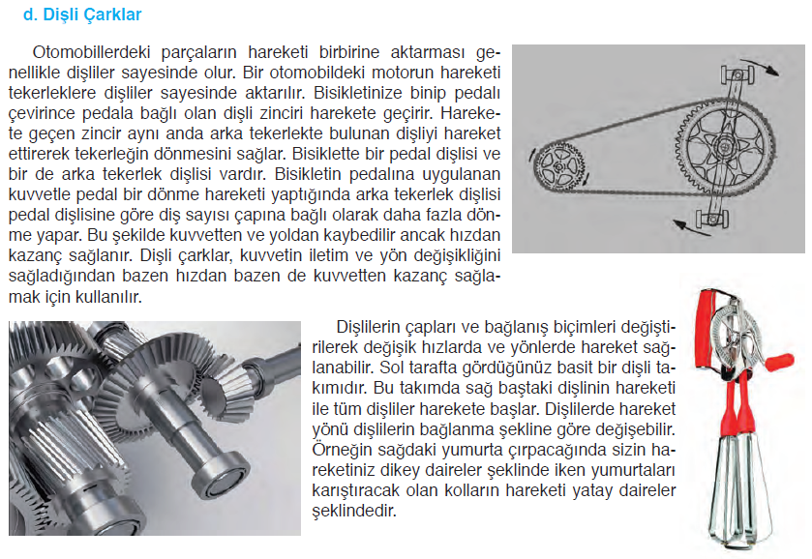  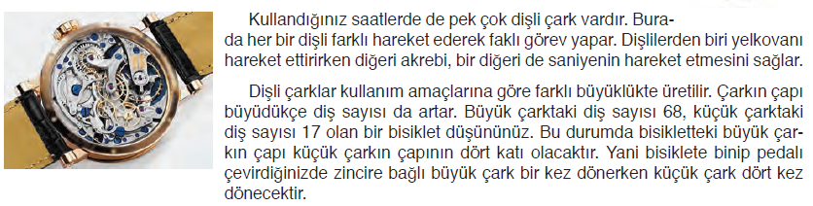  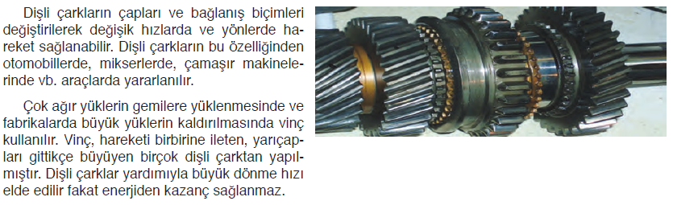  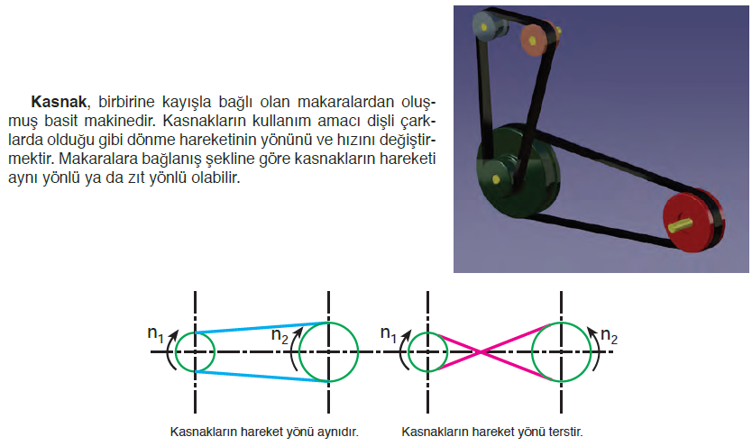  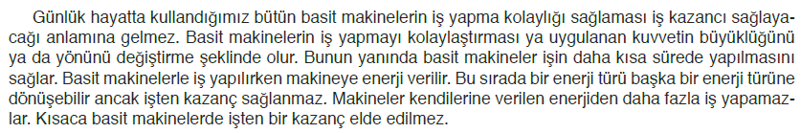
III.BÖLÜM
Ölçme ve Değerlendirme: | Hazırbulunuşluk testleri, gözlem, görüşme formları, yetenek testleri, İzleme / ünite testleri, uygulama etkinlikleri, otantik görevler, dereceli puanlama anahtarı, açık uçlu sorular, yapılandırılmış grid, tanılayıcı dallanmış ağaç, kelime ilişkilendirme, öz ve akran değerlendirme, grup değerlendirme, projeler, gözlem formları vb. tekniklerinde uygun olanları.
IV.BÖLÜM
Dersin Diğer Derslerle İlişkisi:
V.BÖLÜM
Planın Uygulanmasıyla İlgili Diğer Açıklamalar: | Atatürk Haftası  10-16 Kasım
………………………………….. Uygundur
Fen Bilimleri Öğretmeni ………………………………………
Okul Müdürü
www.FenEhli.com

